Sadržaj:

1. Uvod 2
2. EPA regionalne kancelarije 3
3. Ekološki trening u EPA 5
4. Kreiranje treninga (programa edukacije) za EE 6
5. Ekološke organizacije za trening i edukaciju 9
6. Ocenjivanje i procena ekološkog obrazovanja 12
7. Zaključak 18
8. Literatura 19

www.maturski.org

Uvod

Ekološka edukacija (EE) se kao posebna oblast nije pojavila sve do kraja 1960tih. Ona vuče korene sa početka 20. veka od pojave tri obrazovna pokreta čiji se uticaj može ostetiti i danas – poznavanje prirode, očuvanje obrazovanja i obrazovanje na otvorenom. Njihov uticaj na polje ekologije se može videti na učionicama na otvorenom i eksperimentima u divljini koje su često komponente sadašnjeg ekološkog nastavnog programa. Za ove tri naučne discipline se može reći da su „utabale put” mnogo širem naučnom polju, ekološkoj edukaciji (EE).

Ova nova naučna disciplina, stavlja poseban akcenat na socijalnu dimenziju ekološkog problema. Njen fokus je u stvari na stvaranju populacije koja poseduje svesnost, ponašanje, znanje, veštine i motivaciju potrebne za rešavanje ekoloških problema.

EE se oslanja na kritičko razmišljanje, konstruktivno rešavanje problema i efikasne veštine u donošenju odluka i uči pojedince da ekološkom problemu pristupe sa više strana da bi doneli pravlinu odluku. Ono čega ovaj pristup nije zagovornik je jedno, isključivo gledište i pristup problemima.

EPA (Environmental Protection Agency, ili Agencija za zaštitu životne sredine), se još od svog nastanka, 1970tih, bavila ekološkom edukacijom i treninzima, ali je ova oblast dobila na značaju tek sa uvođenjem National Environmental Education Act of 1990. tj Nacionalnog akta o ekološkoj edukaciji za 1990te. Ovaj akt je omogućio nastajanje programa za ekološku edukaciju i nastajanje nacionalnog ekološkog programa EPA.

EPA regionalne kancelarije

Pored kancelarije u Vašingtonu, kancelarije EPA su organizovane u 10 regiona. Na Slici 2. su prikazani regioni sa državama koje ulaze u njihov sastav.

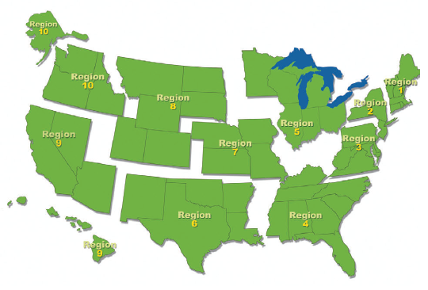
Slika 2. Prikaz regiona i država koje se nalaze u njima

Region 1 – Konetikent, Mejn, Masačusec, Nju Hempšir, Rod Ajland, Vermont

Region 2 – Nju Džerzi, Nju Jork, Porto Riko, Devičanska Ostrva

Region 3 – Delaver, Vasington DC, Merilend, Pensilvanija, Virdžinija, Zapadna
Virdžinija

Region 4 – Alabama, Florida, Džordžija, Kentaki, Misisipi, Severna Karolina, Južna Karolina, Tenesi

Region 5 – Ilinois, Indiana, Mičigen, Minesota, Ohajo, Viskonsin

Region 6 – Arkanzas, Luiziana, Novi Meksiko, Oklahoma, Teksas

Region 7 – Ajova, Kanzas, Misouri, Nebraska

Region 8 – Kolorado, Montana, Severna Dakota, Južna Dakota, Juta, Vajoming

Region 9 – Arizona, Kalifornija, Havaji, Nevada, Američka Samoa, Guam, Severni Marianas, Palau

Region 10 – Aljaska, Ajdaho, Oregon, Vašington

Ekološki trening u EPA

Primarna misija ekološkog programa EPA je da osigura da EE postane priznat i pravilno upotrebljivan alat za zaštitu ljudskog zdravlja i životne sredine. Svaki od 10 EPA regiona, uključujući i glavne kancelarije u Vašingtonu, ima sopstvene EE programe i koordinatore. EPA takođe sarađuje i sa velikim brojem, što javnih, što privatnih preduzeća. Neki od njih su: Environmental Advisory Board, Federal Task Force on Environmental Education, National Environmental Education Advisory Council, National Environmental Education and Training.

U zavisnosti od godišnjeg budžeta EPA, Agencija daje između 2 i 3 miliona dolara godišnje za projekte koji se tiču ekološkog obrazovanja. Krajnji rok prijavljivanja ovih projekata za konkurs u cilju dobijanja sredstava je uglavnom neki termin sredinom Novembra. Ovaj rok za prijavljivanje se odnosi za projekte koji se planiraju za narednu godinu.

Faktori koji se razmatraju pri biranju projekata koji će dobiti sredstva:

- merljivost rezultata
- potencijal za evaluaciju i poboljšanje projekta
- ekološka ili obrbazovna važnost projekta
- troškovna efikasnost
- partnerstva i mogućnost saradnje
- geografska distribucija dobijenih resursa

Na slici 1. se može videti kako su finansijska sredstva bila raspoređivana u regionu 5, u periodu 1992-2004 godine.
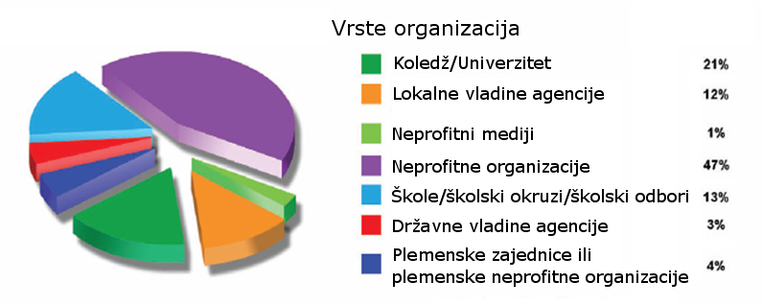
Slika 1. Raspoređenost finansijskih sredstava u regionu 5 u periodu 1992-2004. Godine.

Kreiranje treninga (programa edukacije) za EE

EPA je napravila u saradnji sa North American Association for Environmental Education (Severnoameričkom asocijacijom za ekološko obrazovanje) preporuke koje mogu biti od pomoći u kreiranju programa ekološkog treninga.
Ove preporuke se mogu grupisati na sledeći način:
- Ciljevi
- Nivo prezentovanja
- Merljivost ciljeva
- Materijali
- Vreme
- Dodatne informacije i instrukcije
- Procedura
- Procena
- Nastavak treninga

Ciljevi
Cilj treba da predstavlja uopštenu izjavu o planu edukacije i šta je planirano da se njime postigne. Najlakše je formulisati cilj kao izjavu o tome šta će učesnici u stvari naučiti iz tog treninga.

Nivoi prezentovanja
Potrebno je poznavati učesnike, tj poznavati njihove stručne spreme, nivo obrazovanja sl, radi prilagođavanja materije koja treba da bude prezentovana, da bi bila jednostavnija za prihvatanje učesnicima.

Merljivost ciljeva
Potrebni su specifični, merljivi rezultati učenja.

Materijali

Neophodno je pripremiti svu opremu i materijale u dovoljnim količinama za uspešno sprovođenje treninga

Vreme

Potrebno je obratiti pažnju na vreme i za časovi odvojiti razumno vreme. Ne bi trebalo da traju predugo, a ni prekratko, optimalno vreme je oko 45 minuta.

Dodatne informacije i instrukcije

Treba obratiti pažnju i na informacije koje osoba koja će držati trening mora imati. Ove informacije se mogu ticati načina učestvovanja u treningu, samog toka treninga, materije koja će biti obrađivana i sl. Preporučljivo je da ove infomacije postoje u štampanom obliku i da na vreme budu dostavljene predavaču.

Procedura

Ovo se odnosi na konkretan plan lekcija, tj način na koji će se sam trening odvijati. Pravljenje konkretnog redosleda (rasporeda) po kom će se koraci izvršavati omogućuju efikasno sprovođenje treninga. Treba biti precizan i jasan oko toga za kada je, i koja aktivnost planirana.

Procena

Ukratko, ovo se odnosi na procenu naučenog. Ova procena bi trebalo da se odnosi direktno na ciljeve treninga. Procenjivanje se može izvrsiti testom, ili usmenim ispitivanjem. Takođe se mogu i organizovati vežbe iz kojih bi se moglo zaključiti šta su polaznici naučili.
Veza sa standardima

Plan treninga bi trebalo povezati sa nacionalnim standardima, tj praksom i načinima predavanja. Što su više ispoštovani ovi standardi, to će program treninga biti prihvatljiviji za ucesnike.

Nastavak treninga

Mogu se napraviti dodatne aktivnosti kojima bi se pristupilo po uspešno završenom treningu, npr. u vidu dodatne obuke ili vežbi koju bi polaznici sam mogli da sprovode.

Ekološke organizacije za trening i edukaciju

EPA finansira, nezavisno od novca odvojenog za konkurs za projekte, ekološke organizacije kao što su NETCSC, i ETC u Delaveru.

NETCSC

NETCSC (The National Environmental Training Center for Small Communities, ili Nacionalni centar za ekološi trening manjih zajednica) je organizacija koju finansira EPA i koja obezbeđuje manjim zajednicama trening materijale, informacije i usluge koje se tiču pijeće vode i otpadnih voda.

Ova organizacija nastoji da svojim angažovanjem, tj uz pomoć tehničkog osoblja, predavača, operativnog osoblja, regulatornih zvaničnika, konsultanata iz oblasti ekologije i drugih, poboljša zdravlje ljudi i efikasnije korišcenje postrojenja za snabdevanje vodom u njihovim zajednicama.

ETC
ETC (Environmental training center ili Centar za ekološki trening) se nalazi u Tehnical and Community College (Tehnički koledž) u Delaveru i njegov cilj je da obezbedi odgovarajući trening program u prostorijama koledža a i tehničku podršku “na terenu” za ekološke radnike Delavera.
Trening u učionicama se sastoji od obuke za preduzeća koja se bave kopanjem bunara i preduzeća koja rade sa pijećom i otpadnim vodama. Ovaj trening služi kao priprema za uspešno dobijanje lincence za bavljenje ovim poslovima. Kada preduzeće dobije dozvolu, tj licencu da se bavi ovim poslovima, ovaj centar mu stoji na raspolaganju za dodatnu obuku.
Što se tiče podrške „na terenu” ovaj centar takođe ima kvalifikovano osoblje. Njihova primarna funkcija je da pomaže preduzećima ili samoj zajednici da bude u saglasnosti sa National Pollution Discharge Elimination System (NPDES) discharge permit, tj dozvolom za odlaganje koja je u skladu sa Nacionalnim sistemom za odlaganje i eliminaciju zagađenja. Tehničari su obučeni da pruže inicijalnu dijagnostičku procenu objekata i zatim po „snimljenom“ stanju da razviju plan delovanja. Ova usluga je besplatna za večinu postrojenja u državi Delaver. Za ovu uslugu plaćaju samo privatna postrojenja.

Pored navedenih postoje i druge ekološke organizacije koje se bave drugim oblastima ekološke edukacije. Jedna od njih je The Giraffe Center.
The Giraffe Centre ili Žirafa centar, koji se nalazi 18 kilometara od Najrobija, je edukativni centar koji je dom retkoj i ugroženoj Rothschild žirafi. Uspešni program razmnožavanja je započeo u ovom centru 1975 godine. Danas postoji 330 ovih žirafa u divljini, dok ih je 1975 kada je prva žirafa dovedena, bilo svega 130. Trenutno se u ovom centru nalazi 10 žirafa.
Deo centra koji služi za edukaciju je izgrađen 1983 godine. Lokalna deca mogu u njega dolaziti bez naplate radi učenja o važnosti očuvanja divljih životinja i životne sredine. Kada je počeo sa radom u ovaj deo centra je dolazilo oko 830 dece školskog uzrasta, dok ih je 2005 bilo preko 62000 koji su ovde prolazili kroz zabavan program hranjenja žirafa, slušanja predavanja o očuvanju životne sredine i gledanja filmova o život divljih životinja. Slika 3 predstavlja fotografiju iz Žirafa centra.
Mada i pored ovog programa, postao je jasno da deca, pošto provode svega par sati u ovom centru, ne dobijaju doboljnu količinu znanja o ovim temama i zato se javila ideja o edukovanju nastavnika koji im predaju u školama o ovim problemima koji bi im kasnije mogli preneti ova znanja pošto deca provode znatno više vremena sa njima u školi. U 2001 godini se razvijeni programi za edukaciju nastavnika koji su trajali tri do četiri dana i koji su nastavnicima pružali dovoljno znanja o ekološkim problemima koja su oni kasnije mogli da prenesu deci u školama.
Do danas je ovaj program prošlo 600 nastavnika iz škola iz cele Kenije. Plan je da se ovaj program proširi i na okolne zemlje.

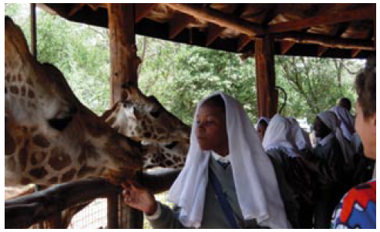
Slika 3, Fotografija iz Žirafa centra
IUCN

IUCN ili Svetska unija za očuvanje, osnovna je 1948. godine i njen zadatak je da povezuje države, državne agencije i širok spektar ne vladinih organizacija i time stvori jedinstveno partnerstvo u cilju održivog razvoja.

Unija teži da utiče, ohrabruje i pomaže svetskom društvu da očuva integriteti diverzitet prirode i da osigura da se resursi koriste na efikasan i održiv način.

U sastavu Unije se nalazi Komisija za obrazovanje i komunikaciju, koja je jedna od ukupno šest komisija. Ona predstavlja globalnu mrežu volontera, koji su eksperti iz oblasti ekološke komunikacije i obrazovanja, koji su većinom zaposleni u raznim nevladinim organizacijama, državnim i internacionalnim organizacijama i akademskim institucijama. Ovi stručnjaci svakodnevno rade na podsticanju ljudi da preuzmu odgovornost za svoje postupke koji imaju uticija na životnu sredinu.

Ova Komisija je veliki zagovornik važnosti integrisanja komunikacije i obrazovanja u ekološke projekte i programe. Oni promovišu stratešku upotrebu komunikacije kao oruđe njihove politike i time prave mogućnost za bolje planiranje i korišćenje obrazovanja i komunikacije u cilju misije Unije. Za Komisiju komunikacija i obrazovanje su sredstva za građenje ekološke svesti.

Ocenjivanje i procena ekološkog obrazovanja

IUCN je razvila metod od 13 koraka za ocenjivanje i procenu ekološkog obrazovanja. Slika 4 je šematski prikaz ovih 13 koraka.

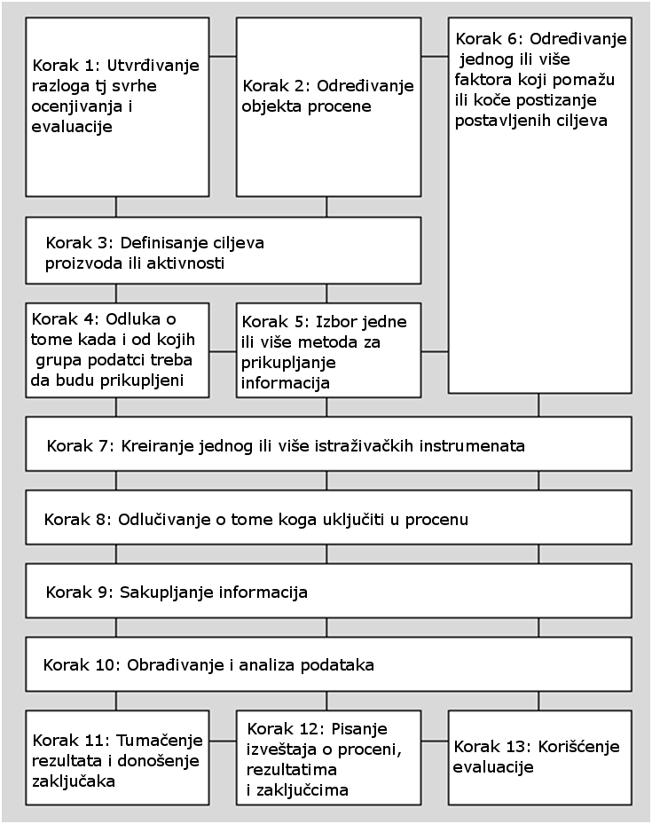

Slika 4. Šematski prikaz 13 koraka ocenjivanja ekološkog obrazovanja
Korak 1: Utvrđivanje razloga tj svrhe ocenjivanja i evaluacije

Pre pristupanja proceni, važno je odrediti zašto se uopšte ta procena tj ocenjivanje sprovodi. Razlozi za sprovođenje ove evaluacije mogu biti:

- Kao izveštaj finansijerima
- Da bi se učesnicima obezbedile informacije
- U cilju praćenja kvaliteta
- U cilju poboljšanja kvaliteta

Korak 2: Određivanje objekta procene

Kada se ustanovi svrha ocenjivanja treba definisati šta će se tačno ocenjivati. Mogući obekti za ocenjivanje su:

- Funkcionisanje delova organizacije
- Tržišna pozicija organizacije
- Kvalitet proizvoda tj usluge i interesovanje za trenutni proizvod ili uslugu u celini
- Proizvodi za specifične ciljne grupe
- Usluge za specifične ciljne grupe

Određivanje objekta evaluacije može biti prilično problematično posebno ako se radi sa više različitih ciljnih grupa.

Korak 3: Definisanje ciljeva proizvoda ili aktivnosti
Ovde treba napraviti razliku između procene proizvoda i procene aktivnosti.
Evaluacija proizvoda
Ako je organizacija pristupila razvijanju proizvoda ona je sigurno imala određene ciljeve koje je planirala da ispuni. Generalno ovi ciljevi mogu biti:

- Pozitivno prihvatanje proizvoda
- Da je proizvod „uhvatio zamah”
- Da se proizvod koristi
- Da je proizvod efektivan i da postiže željene rezultate

Evaluacija aktivnosti

Ciljevi edukativnih aktivnosti mogu biti kategorizovani na sledeći način:
- Procesni ciljevi: postavka programa (EE) i sam program koji treba ostvariti, broj učesnika, kvalitet implementacije, zadovoljstvo učesnika.
- Ciljevi efekata koje treba ostvariti: znanje, veštine i sl koje treba da budu postignute kod ciljne grupe

Korak 4: Odluka o tome kada i od kojih grupa podatci treba da budu prikupljeni

Izbor grupa
Za svaku grupu koja je prethodno određena i sastavljena treba podatke skupljati i obrađivati odvojeno, radi dobijanja precizinjih informacija.

Određivanje trenutka za skupljanje informacija
Kada se pristupa procenjivanju bitno je odrediti u kom tačno trenutku treba pristupiti sakupljanju informacija. Obično je to odmah posle završenih predavanja, ali je ponekad bitno proveriti da li polaznici i dalje imaju stečena znanja i veštine posle određenog perioda vremena, tako da će se u tom slučaju testiranje obavljati tek posle tog određenog perioda.

Korak 5: Izbor jedne ili više metoda za prikupljanje informacija

Kada se pristupa procenjivanju stečenog znanja tj prikupljanju informacija o stečenom znanju polaznika, koriste se jedan ili više metoda. Neki od metoda koji se mogu koristiti su:

- Pisani upitnik
- Test veština
- Test znanja
- Intervju
- posmatranje

Korak 6: Određivanje jednog ili više faktora koji pomažu ili koče postizanje postavljenih ciljeva
Sa određenim obrazovnim proizvodom tj aktivnošću, pokušavaju se postići određeni ciljevi. Za postizanje ovih ciljeva proizvod ili aktivnost bi morali da imaju određene karakteristike koji su neophodni za postizanje željenih efekata. Te karakteristike se mogu podeliti u četiri grupe:
- Karakteristike dizajna proizvoda ili aktivnosti
- Način na koji se proizod koristi ili na koji se aktivnost izvršava
- Karakteristike korisnika proizvoda ili učesnika u aktivnosti
- Okolnosti pod kojima se proizvod koristi ili aktivnost sprovodi

Korak 7: Kreiranje jednog ili više istraživačkih instrumenata
U koraku 5 je istraživački instrument izabran. Ali i pored toga što je u tom koraku on izabran ostalo jeda se izvršti operativni deo tj da se sastavi upitnik ili intervju ili isplanira testiranje veština.

Korak 8: Odlučivanje o tome koga uključiti u procenu
U koraku 4 je izabrana grupa od koje će se sakupljati podaci, ali kako ove grupe mogu biti sa velikim brojem učesnika , ponekad je jednostavnije skupljati informacije na manjem uzorku. Ovde treba uzeti u obzir dva razmatranja:
- Koje su prednosti uzimanja uzorka od manje grupe i koje su mane, a koje su prednosti i mane uzimanja uzorka od cele grupe?
- Kako će se uzorak izabrati i kolika mora da je veličina uzorka da bi on bio dovoljno reprezentativan i precizan?

Korak 9: Sakupljanje informacija
Mogu se napraviti razlike između četiri grupe istraživačkih instrumenata:
- Instrumenti u pisanoj formi koji se uručuju lično ljudima koji treba da ih popune
- Instrumenti u pisanoj formi koji se šalju ljudima koji treba da ih popune
- Intervjui i posmatranja
- Rad sa procenjivačima
Za instrumente koji su u pisanoj formi i koji se lično uručuju, nikakva komplikovana organizacija nije potrebna. Neophodno je da postoji dovoljan broj kopija, da postoje kratke instrukcije, prostor i vreme za ispunjavanje.

Na instrumente koji su u pisanoj formi a salju se poštom određeni broj ljudi ne odgovara, što je mana ovih instrumenata..

Da bi se sproveli intervjui i posmatranja potrebno je zaposliti dodatne ljude. Stavke za razmatranje u ovom slučaju su:

- Koliko je ljudi neophodno zaposliti da bi se intervjuisanje i posmatranje efikasno sprovelo
- Dati potrebne informacije i uputstva ljudima koji sprovode intervjue i posmatranja i ukoliko je neophodno i trening
- Ugovoriti sastanke sa ljudimo koji treba da budu ispitanici u intervjuima i posmatranjima
- Imati plan za nepredviđene situacije npr ako je ispitivač sprečen da dođe
- Provera kompletnosti intervjua i posmatranja

U radu sa procenjivačima potrebno je obratiti pažnju a iste stavke kao kod intervjuisanja i posmatranja.

Korak 10: Obrađivanje i analiza podataka
Za obrađivanje i analizu podataka mogu se koristiti različiti metodi. Pošto danas postoje softaware-ski alati koji mogu biti od pomoći pri obavljanju ove aktivnosti. Poželjno je napraviti plan analize, zasnovan na vrsti dobijenih podataka. Potrebno je ispoštovati neku od sledećih tipova procedura:
- Sumiranje kvalitativnih podataka u vidu teksta. Odgovore na otvorena pitanja treba sumirati na najprihvatljiviji način moguć.
- Kategorizacija odgovora na otvorena pitanja. Odgovori se konvertuju o kod koji predstavlja kategorije u kojima će se odgovori naći.
- U daljoj analizi kvantitativnih podataka prvi korak je uvek da se prebroje rezultati za svako pitanje u svakoj kategoriji. Ovo se obično radi u vidu procenata i poželjno je koristiti računar radi ubrzavanja ovog procesa
- Sledeći korak je utvrđivanje do kog obima grupe oformljuju pouzdanu skalu
- U nekim slučajevima mogu se napraviti poređenja između grupa radi dobijanja određenih informacija
- Može se takođe i istažiti do kog su obima podaci međusobno povezani.

Korak 11: Tumačenje rezultata i donošenje zaključaka
Na kraju svakog istraživačkog projekta postavlja se pitanje šta se njime saznalo. Pa se ovde neizbežno postavljaju neka pitanja. Kao na primer da li su podaci dovoljno pouzdani i validni? Vrednost prikupljenih podataka zavisi direktno od kvaliteta istraživanja i instrumenata koji su korišćeni za istraživanje. Ovde se takođe postavlja pitanje koliko su značajne razlike i veze koje su otkrivene. Tri aspekta igraju ključnu ulgu u proceni razlike tj veze:
- Kog je intenziteta pronađena veza tj razlika?
- Da li zaključak donet predstavlja statistiku tvrdnju ili je u pitanju slučajnost?
- Koji je značaj veze ili razlike, da li ona ima praktični značaj?
Sledeće što treba razmotriti je da li rezultat ukazuje na stvarnu promenu ili efekat. Na pitanje da li postoje stvarne promene se jedino može odgovoriti procenom kvaliteta korišćenog instrumenta. Jedino ako su oni dovoljno pouzdani i validni se mogu razlike između dva merenja uzeti kao merodavne. Na primer kod formulisanja pitanja ovo može doći do izražaja. Ako pitanje nije dobro formulisano učesnici ga mogu različito tumačiti i onda rezultat neće biti merodavan. Ono što je možda najbitnije ovde je ne zatrpavati se prevelikom količinom podataka ali ipak imati ih dovoljno da bi se mogao izvući zaključak.

Korak 12: Pisanje izveštaja o proceni, rezultatima i zaključcima
Istraživački izveštaj bi u principu trebalo da bude sveobuhvatan. Ovo nije jednostavno uraditi, jer je potrebno da taj izveštaj bude čitljiv i da za njegovo proučavanje nije potrebno previše vremena. Cilj je napraviti dobar odnos između količine informacija u izveštaju i kvaliteta informacija. Potrebno je da čitalac izveštaja bude u stanju da zaključi iz čega su izvučeni zaključci u izveštaju, da oni budu razumljivo prezentovani i sl, ali je opet isto tako bitno da izveštaj ne bude prevelikog obima.

Korak 13: Korišćenje evaluacije
Da bi se evaluacija efikasno iskoristila potrebno je:
- Da se osigura da je istraživački rad dobro prihvaćen u organizaciji
- Potrebno je verovati u kvalitet istraživanja
- Ne treba precenjivati pouzdanost podataka istraživanja
- Izveštaj o istraživanju treba biti sastavljen na vreme, uredno i u saglasnosti sa zahtevima vezanim za izveštaj
- Davati dodatna objašnjenja po potrebi
Uopšteno govoreći, rezultati istraživanja mogu biti upotrebljeni na veliki broj načina:
- Instrumentala upotreba: određene odluke se donose direktno na osnovu rezultata
- Konceptualna upotreba: rezultati utiču na formiranje mišljenja
- Politička upotreba: rezultati istraživanja se koriste kao uticaj za razvoj

U cilju maksimiziranja efekta, poželjno je prezentovati izveštaje lično.

Zaključak

Kao zaključak se može izvesti važnost ekološkog obrazovanja u cilju očuvanja i poboljšanja životne sredine i samim tim i poboljšanja kvaliteta života. Kao što je već navedeno ekološko obrazovanje se odnosi na organizovane napore da se šira javnost edukuje o tome kako životna sredina funkcioniše, i kako ljudi mogu da kontrolišu svoje ponašanje da bi živeli održivo. Termin EE se često koristi kao sinonim za obrazovanje unutar školskog sistema. Međutim, ponekad je korišćen u globalnijem smislu da bi predstavio sve napore za edukacijom javnosti. Ovi napori mogu uključivati razne štampane materijale, veb sajtove, medijske kampanje, obrazovanje na otvorenom učenje kroz iskustvo, itd. Ekološko obrazovanje je možda najbolje definisati kao proces učenja koje povećava znanje i svesnost svih ljudi o životnoj sredini i promenama koje se u njoj dogadjaju, razvija neophodne veštine i znanja za suprotstavljanje izazovima i podstiče načine ponašanja, motiviše i postavlja obaveze za donošenje odluka u cilju očuvanja životne sredine. Iz svega navedenog se može zaključiti da je EE, ključno, jer podstiče odgovorno ponašanje koje je neophodno u cilju očuvanja i poboljšanja životne sredine tj. postizanja održivog razvoja.

Literatura

- http://www.dtcc.edu/owens/ccp/environmental/ posećen 27.04.2010.
- http://www.nesc.wvu.edu/training.cfm posećen 27.04.2010.
- http://en.wikipedia.org/wiki/Environmental_education#The_Belgrade_Charter posećen 27.04.2010.
- United States Environmental Protection Agency ,The ABC’s of environmental education, 2006.
- Stokking, H., van Aert, L., Meijberg, W., Kaskens, A., Evaluating Environmental Education, 2001.
- IUCN, European Committee for Environmental Education ECEE, IUCN Commission on Education and Communication, Learning in Protected Areas- How to Assess Quality, 1999.
- The Giraffe Center, Training Teachers to be Environmental Educators at The Giraffe Center, 2007.

www.maturski.org

